CONSULT REVALIDATIEARTS: MAATSCHAPPELIJK

Observation: | CRA_Maatschappelijk_R01
File: | 0000.doc
Versie documentatie: | 1.1
Status: | Draft | Request for Comments | Final
Standaard: | HL7 Versie 3 (augustus 2004)
Auteurs: | Ir. A.M. Fleurke, Dr. W.T.F. Goossen, E. J. Hoijtink, Drs. J. van der Kooij & Dr. A.R. Rambaran.
Brondocument: | Functionele beschrijving CVA keteninformatiesysteem, versie 0.9 van M. Geldof; Portavita, februari 2004.

- Versie beheer

versie | datum | wijzigingen | auteurs
1.1 | 17-08-2006 | SNOMED CT codes toegevoegd. | Drs. Judith van der Kooij
1.0 | 10-08-05 | Finaal gemaakt, geen wijzigingen meer. | Dr. William Goossen

2. Doel van de observatie

Doel van de observatie is het vastleggen van het maatschappelijke gedeelte door de arts bij contact op de polikliniek, opname in het ziekenhuis, om te monitoren, of om de voortgang van behandeling te volgen.

3. Wetenschappelijke onderbouwing

De indeling van het maatschappelijke onderdeel van het consult van de revalidatiearts is gebaseerd op de Functionele beschrijving CVA keteninformatiesysteem van M. Geldof van Portavita uit 2004.
Dit vormt een gevestigd onderdeel van het medisch werken. De uitwerking hier is specifiek toegespitst op patiënten met CVA. Het onderzoek met betrekking tot het maatschappelijke onderdeel kan door de neuroloog en/of door de revalidatiearts worden uitgevoerd.
Maatschappelijk is de derde van de rubrieken van de SAMPC indeling (Somatisch, ADL, Maatschappelijk, Psychisch en Communicatie).

4. Beschrijving variabelen

Bij het maatschappelijke onderdeel van het consult van de revalidatiearts horen de volgende onderdelen. De items en de bijbehorende scoremogelijkheden worden in onderstaande tabel weergegeven.

Domein | Item | Score
Gezinssituatie | Burgerlijke staat | gehuwd  partner  alleenstaand  weduwe/weduwnaar
Kinderen | Aanwezigheid kinderen | Ja/nee
Kinderen | Aantal kinderen thuiswonend | <aantal>
Kinderen | Aantal kinderen uitwonend | <aantal>
Woning | Toilet op slaapkamerniveau | Ja/nee
Zelfredzaamheid | Vervoer | fiets  openbaar vervoer  scootmobiel  auto  overig
Zelfredzaamheid | Huishouden | zelfstandig  met hulp van familie  met hulp van een kennis  met hulp van maatzorg  met hulp van een particulier
Zelfredzaamheid | Koken | zelfstandig  met hulp van een kennis  met hulp van familie  met hulp van een instantie
Zelfredzaamheid | Boodschappen | zelfstandig  met hulp van een kennis  met hulp van familie  met hulp van bezorging
Dagbesteding | Werk | Vrije tekst
Dagbesteding | School | Vrije tekst
Dagbesteding | Hobby | Vrije tekst
Dagbesteding | Sportactiviteit | Vrije tekst
Dagbesteding | Overig | Vrije tekst

Voor de woning is een apart zorginformatiemodel gemaakt. Dit wordt hier verder niet besproken.

Mogelijkheid en bereidwilligheid voor zorg is al in een AMDAS vraag bereidheid en beschikbaarheid opgenomen. Om doublures te voorkomen wordt ook op dit item niet verder ingegaan in dit document.

5. Werkinstructie

Tijdens de anamnese of gesprekken kan de arts de hier genoemde observaties of antwoorden op vragen vastleggen in het dossier.

6. Interpretatierichtlijn

Is basiskennis medische opleiding.

7. Literatuur/bronvermelding

8. Een voorbeeld van het instrument

Niet van toepassing.

9. Model en beschrijving

Voor het maatschappelijke onderdeel van het consult bij de revalidatiearts zijn verschillende modellen van toepassing.

Het eerste model kan worden gebruikt om ordinale schalen / metingen / observaties / vragen af te beelden. Het datatype is CS (Coded Simple Value) en kan zowel gecodeerde als niet gecodeerde antwoordcategorieën omvatten.

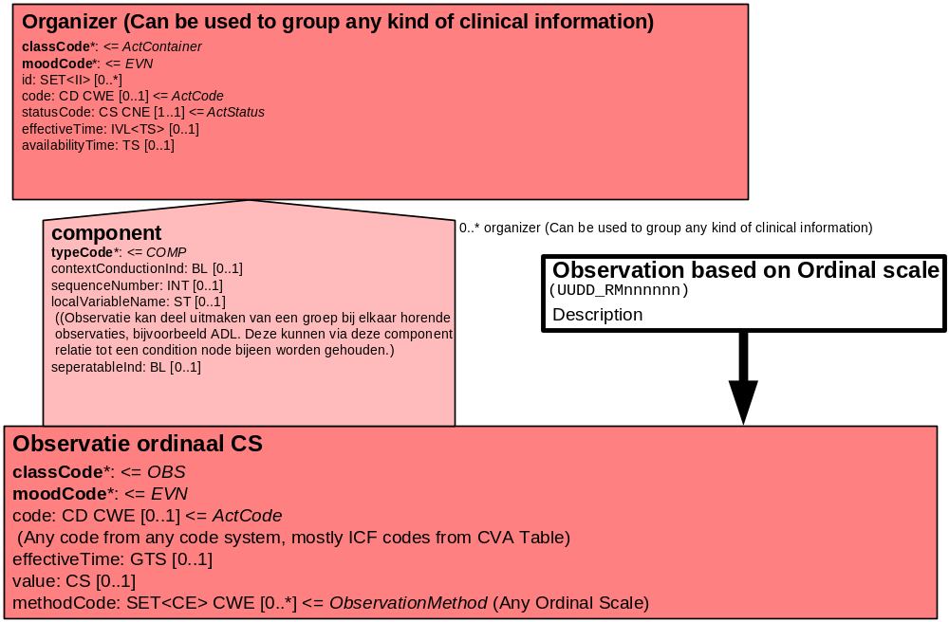

Het tweede model is een model voor de items die een score ja of nee krijgen.

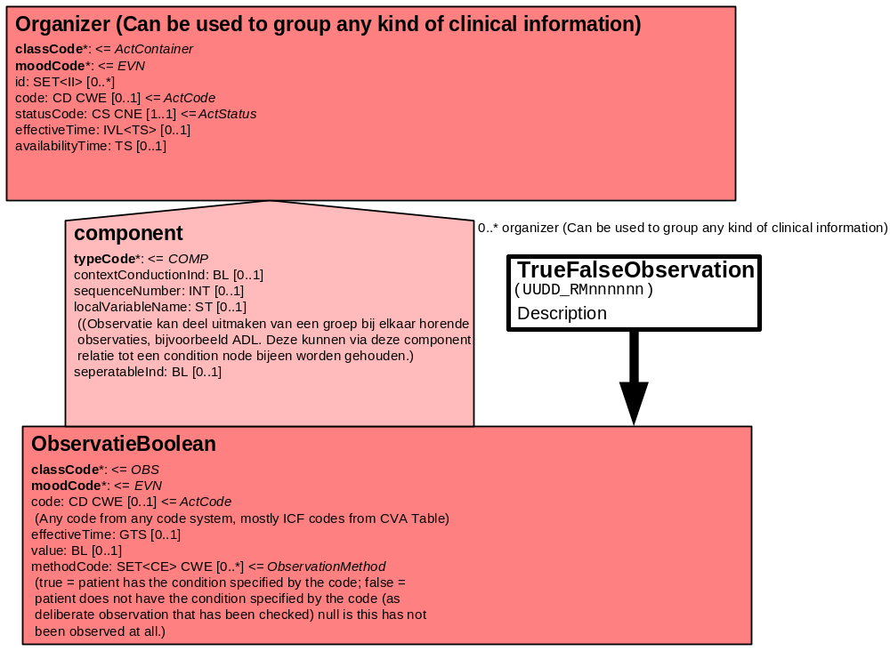

Het derde model is een model voor items met vrije tekst en voor het nader specificeren van scores zoals ‘overig’.

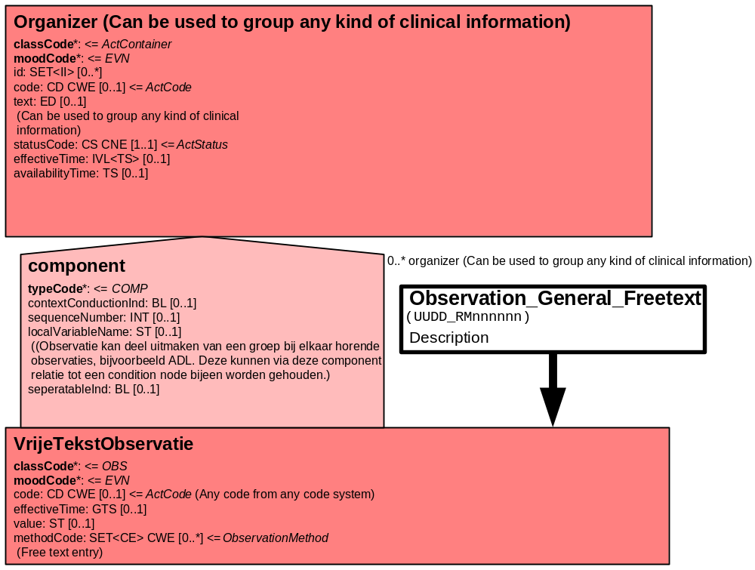

Het onderstaande Battery model groepeert alle variabelen die onder de desbetreffende battery vallen. Zo is er een battery voor de vijf items van gezinssituatie, een battery voor de vier items van zelfredzaamheid en een battery voor de 4 items van dagbesteding.

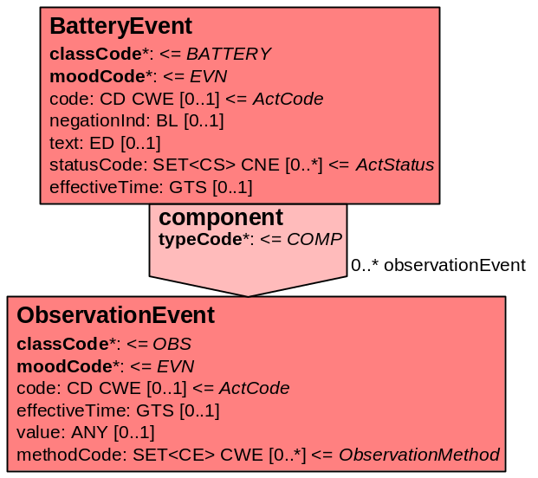

10. Mapping tabel uittreksel en OID voor vocabulaire

Voor de opname van het consult revalidatiearts: maatschappelijk in een HL7 v3 bericht is een correcte weergave van de schaal, de codes en de mapping naar HL7 v3 noodzakelijk. Die is in onderstaande tabel opgenomen. De hier in opgenomen codes zijn verplicht.

Een tweede belangrijk onderdeel hier is de HL7 OID (unique Object Identifiers). De vraag is uitgezet bij het secretariaat van HL7 Nederland. De OID voor CVA-KIS is: ********
Mapping Domeingegevens, systemen, Vocabulaire en R-MIM CVA
Sub-onderdeel |  | Variabele uit instrument | verplicht/ optioneel / reden verplicht | DMIM | Plaats in HL7 Model | Datatype HL7 | Cardinaliteit | Vocabulaire | Code | Vb | SNOMED
Detail van Detail van Consult revalidatiearts: maatschappelijk |  |  | Condition Node element
 |  | Organizer Consult revalidatiearts | O | ORG | Value | - | 0..* | CVA-KIS | ORG400001
 |  | Organizer Maatschappelijk | O | ORG | Value | - | 0..* | CVA-KIS | ORG00013
 |  | Battery Gezinssituatie | O | BATT | Value | - | 0..* | CVA-KIS | BATT407018
 |  | Burgerlijke staat | O | OBS | OBS: value | CS | 0..1 | CVA-KIS | CRAMaGe |  | 224083004: marital or partnership status
 |  | Aanwezigheid kinderen | O | OBS | OBS: value | BL | 0..1 | CVA-KIS | CRAMaKi |  | 224134001: lives with children
 |  | Aantal kinderen thuiswonend | O | OBS | OBS: value | INT | 0..1 | CVA-KIS | CRAMaKiTh
 |  | Aantal kinderen uitwonend | O | OBS | OBS: value | INT | 0..1 | CVA-KIS | CRAMaKiUi | 2
 |  | Toilet op slaapkamerniveau | O | OBS | OBS: value | BL | 0..1 | CVA-KIS | CRAMaTo
 |  | Battery Zelfredzaamheid | O | BATT | Value | - | 0..* | CVA-KIS | BATT407020
 |  | Vervoer | O | OBS | OBS: value | CS | 0..1 | CVA-KIS | CRAMaVe | fiets | 360300001: transport
 |  | Huishouden | O | OBS | OBS: value | CS | 0..1 | CVA-KIS | CRAMaHu | zelfstandig | 286032005 ability to perform housekeeping activities
 |  | Koken | O | OBS | OBS: value | CS | 0..1 | CVA-KIS | CRAMaKo |  | 286514002: able to cook food
 |  | Boodschappen | O | OBS | OBS: value | CS | 0..1 | CVA-KIS | CRAMaBo |  | 300718007: ability to perform shopping activities
 |  | Battery Dagbesteding | O | BATT | Value | - | 0..* | CVA-KIS | BATT407021
 |  | Werk | O | OBS | OBS: value | ST | 0..1 | CVA-KIS | CRAMaWS |  | 261041009: working
 |  | School | O | OBS | OBS: value | ST | 0..1 | CVA-KIS | CRAMaSch |  | 224305003: attending school
 |  | Hobby | O | OBS | OBS: value | ST | 0..1 | CVA-KIS | CRAMaHo |  | 300758009: does engage in a hobby
 |  | Sportactiviteit | O | OBS | OBS: value | ST | 0..1 | CVA-KIS | CRAMaSp |  | 14468000: sports activity
 |  | Overig | O | OBS | OBS: value | ST | 0..1 | CVA-KIS | CRAMaOv

De Engelse versie van de mapping tabel is hieronder weergegeven.

Mapping Domain data, systems, Vocabulary and R-MIM CVA
Subpart |  | Variable from instrument | mandatory/ optional / reason mandatory | DMIM | Place in HL7 Model | Datatype HL7 | Cardinality | Vocabulairy | Code | Vb | SNOMED
Detail of Cosultation physician of rehabilitation: social |  |  | Condition Node element
 |  | Organizer Consultation physician | O | ORG | Value | - | 0..* | CVA-KIS | ORG400001
 |  | Organizer Social | O | ORG | Value | - | 0..* | CVA-KIS | ORG00013
 |  | Battery Family situation | O | BATT | Value | - | 0..* | CVA-KIS | BATT407018
 |  | Marital status | O | OBS | OBS: value | CS | 0..1 | CVA-KIS | CRAMaGe |  | 224083004: marital or partnership status
 |  | Children present | O | OBS | OBS: value | BL | 0..1 | CVA-KIS | CRAMaKi |  | 224134001: lives with children
 |  | Amount of children living at home | O | OBS | OBS: value | INT | 0..1 | CVA-KIS | CRAMaKiTh
 |  | Amount of children living elsewhere | O | OBS | OBS: value | INT | 0..1 | CVA-KIS | CRAMaKiUi | 2
 |  | Toilet on level of bedroom | O | OBS | OBS: value | BL | 0..1 | CVA-KIS | CRAMaTo
 |  | Battery Ability to live independently | O | BATT | Value | - | 0..* | CVA-KIS | BATT407020
 |  | Transport | O | OBS | OBS: value | CS | 0..1 | CVA-KIS | CRAMaVe | fiets | 360300001: transport
 |  | Housekeeping | O | OBS | OBS: value | CS | 0..1 | CVA-KIS | CRAMaHu | zelfstandig | 286032005 ability to perform housekeeping activities
 |  | Cooking | O | OBS | OBS: value | CS | 0..1 | CVA-KIS | CRAMaKo |  | 286514002: able to cook food
 |  | Shopping | O | OBS | OBS: value | CS | 0..1 | CVA-KIS | CRAMaBo |  | 300718007: ability to perform shopping activities
 |  | Battery Spending the day | O | BATT | Value | - | 0..* | CVA-KIS | BATT407021
 |  | Work | O | OBS | OBS: value | ST | 0..1 | CVA-KIS | CRAMaWS |  | 261041009: working
 |  | School | O | OBS | OBS: value | ST | 0..1 | CVA-KIS | CRAMaSch |  | 224305003: attending school
 |  | Hobby | O | OBS | OBS: value | ST | 0..1 | CVA-KIS | CRAMaHo |  | 300758009: does engage in a hobby
 |  | Sports activity | O | OBS | OBS: value | ST | 0..1 | CVA-KIS | CRAMaSp |  | 14468000: sports activity
 |  | Other | O | OBS | OBS: value | ST | 0..1 | CVA-KIS | CRAMaOv

11. Nadere toelichting

De Organizer Consult revalidatiearts groepeert de organizers Somatisch, Maatschappelijk, Psychisch, Communicatie, Lichamelijk onderzoek, Bovenste extremiteiten, Onderste extremiteiten en Conclusie en beleid.
De Organizer Maatschappelijk groepeert alle variabelen die onder Maatschappelijk vallen.

